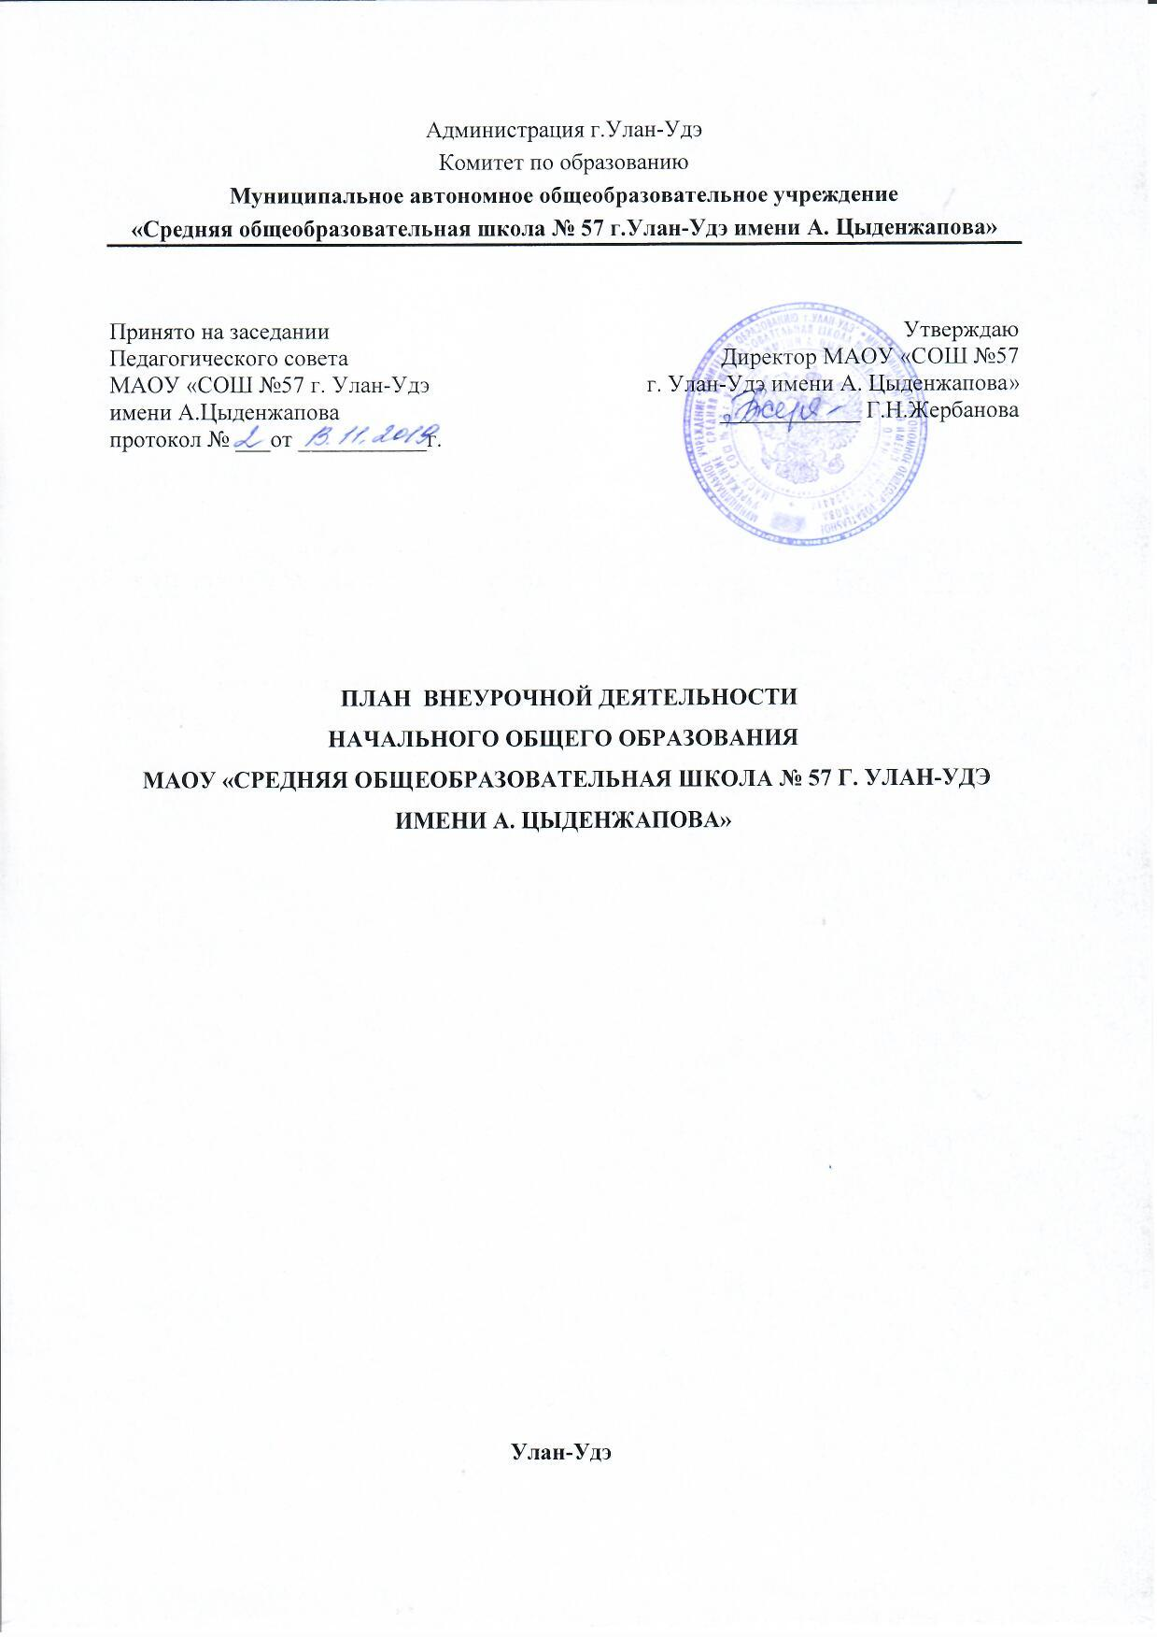

**1 Общие положения**

1. План внеурочной деятельности начального общего образования МАОУ «Средняя общеобразовательная школа №57 г. Улан-Удэ имени А. Цыденжапова» регламентирует цели, задачи, направления, формы организации внеурочной деятельности, в условиях реализации федеральных государственных образовательных стандартов.

Внеурочная деятельность - это образовательная деятельность, осуществляемая в формах, отличных от классно-урочной, и направленная на достижение планируемых результатов освоения основной образовательной программы общего образования (Письмо Минобрнауки России от 12 мая 2011г. №03-296).

Общее образование - вид образования, который направлен на развитие личности и приобретение в процессе освоения основных общеобразовательных программ знаний, умений, навыков и формирование компетенции, необходимых для жизни человека в обществе, осознанного выбора профессии и получения профессионального образования (п.11 ст.2 Федерального закона от 29.12.2012 № 273-ФЗ «Об образовании в Российской Федерации).

Внеурочная деятельность является неотъемлемой и обязательной частью основной образовательной программы общего образования, позволяющей реализовать требования ФГОС в полной мере.

План внеурочной деятельности - обязательный элемент организационного раздела основной общеобразовательной программы МАОУ «Средняя общеобразовательная школа №57г. Улан-Удэ имени А. Цыденжапова». Реализация плана внеурочной деятельности осуществляется через курсы внеурочной деятельности.

1. Настоящий план внеурочной деятельности разработан в соответствии с документами:

* Федеральным законом от 29.12.2012 № 273-ФЗ «Об образовании в Российской Федерации»;
* Федеральный государственный образовательный стандарт начального общего образования (утв. приказом Минобрнауки России от 06.10.2009 №373, с изменениями от 26.11.2010 № 1241, 22.09.2011 № 2357, 18.12.2012 №1060, 29.12.2014 № 1643, 31.12.2015 №1576) (далее-ФГОС НОО);
* Федеральный государственный образовательный стандарт основного общего образования (утв. приказом Минобрнауки России от 17.12.2010 №1897, с изменениями от 29.12.2014 №1644, 31.12.2015 №1577 ) (далее-ФГОС ООО);
* Федеральный государственный образовательный стандарт среднего (полного) общего образования (утв. приказом Минобрнауки России от 17.05.2012 №413, с изменениями от 29.12.2014 №1645, 31.12.2015 №1578 (далее-ФГОС СОО);
* Порядок организации и осуществления образовательной деятельности по основным общеобразовательным программам – программам начального общего, основного общего и среднего общего образования (Приказ Минобрнауки России от 30.08.2013 №1015 (далее- Порядок 1015);
* СанПин 2.4.2.2821-10 «Санитарно-эпидамиологические требования к условиям и организации обучения в общеобразовательных учреждениях» (от 29.12.2010 №189 в редакции изменений № 3, утвержденных постановлением Главного государственного санитарного врача Российской Федерации от 24.11.2015 №81);
* «Об организации внеурочной деятельности при введении государственного образовательного стандарта общего образования» (Письмо Минобрнауки России от 12.05.2011 №03-296)
* Методические рекомендации по уточнению понятия и содержания внеурочной деятельности в рамках организации основных общеобразовательных программ, в том числе в части проектной деятельности (Письмо Минобрнауки России от 18.08.2017 №09-1672)
* Методические рекомендации по организации образовательной деятельности при реализации основных общеобразовательных программ общего образования в общеобразовательных организациях Республики Бурятия в 2019-2020 учебном году (Письмо Минобрнауки Республики Бурятия от 07.08.2019 №02-11/3218)

2 Цель и задачи организации внеурочной деятельности

2.1. Целью внеурочной деятельности является обеспечение достижения планируемых результатов освоения основной образовательной программы начального, основного и среднего общего образования (ФГОС НОО, п.19.5; ФГОС ООО, п.18.2.2; ФГОС СОО, п.18.2.2) за счет расширения информационной, предметной, культурной среды, в которой происходит образовательная деятельность, повышения гибкости ее организации.

2.2 Задачи организации внеурочной деятельности:

* способствовать приобретению образовательных результатов, направленных на формирование первичных представлений о гражданственности и патриотизме;
* формировать нравственные чувства и этическое сознание, формировать творческое отношение к учению, труду, жизни,
* формировать ценностное отношение к здоровью и здоровому образу жизни;
* формировать бережное отношение к природе, окружающей среде;
* формировать представление об эстетических идеалах и общечеловеческих ценностях;
* развивать проектную и исследовательскую деятельность.

3 Направления, формы организации внеурочной деятельности

3.1.В МАОУ «Средняя общеобразовательная школа №57г. Улан-Удэ имени А. Цыденжапова» внеурочная деятельность реализуется по следующим направлениям:

* спортивно-оздоровительное;
* обще интеллектуальное;
* духовно-нравственное;
* социальное;
* общекультурное(художественно-эстетическое)

3.2.В школе реализуетсяоптимизационная модель внеурочной деятельности на основе оптимизации всех внутренних ресурсов школы предполагает, что в ее реализации принимают участие педагогические работники школы.

3.3. Основная идея модели: создание педагогических условий развивающей среды для воспитания и социализации обучающихся во внеурочной деятельности.

3.4.Формы реализации внеурочной деятельности МАОУ «Средняя общеобразовательная школа №57г. Улан-Удэ имени А. Цыденжапова» по направлениям:

3.4.1. Обще интеллектуальное (научно-познавательная, проектная деятельность):

* Предметные недели;
* Библиотечные уроки;
* Конкурсы, викторины, экскурсии, олимпиады, конференции, деловые и ролевые игры и др.
* Участие в поисково-исследовательских конференциях на уровне школы, района, города, республики.
* Участие в олимпиадах
* Проектная деятельность, поисковые исследования через организацию деятельности обучающегося во взаимодействии со сверстниками, педагогами, родителями, проектная и исследовательская деятельность и другие.

3.4.2. Спортивно-оздоровительное:

* + школьные спортивные соревнования
  + организация походов, экскурсий, «Дней здоровья», подвижных игр, «Весѐлых стартов»
  + Проведение бесед по охране здоровья.
  + Применение на уроках игровых моментов, физкультминуток.
  + Участие в районных и республиканских спортивных соревнованиях.

3.4.3. Социальное:

* + Беседы, экскурсии, целевые прогулки, ролевые игры, наблюдения, опыты.
  + Практикумы, конкурсы, сюжетно- ролевая игра, игра- путешествие.
  + Участие в творческих конкурсах, в акциях.
  + Участие и подготовка к мероприятиям.
  + Проектная деятельность.
  + Сюжетно-ролевые игры.

3.4.4. Общекультурное (художественно-эстетическое):

* + Беседы, экскурсии.
  + Подготовка и участие в конкурсах.
  + Сюжетно-ролевые игры, игры – путешествия
  + Организация Дней театра и музея, выставок рисунков, поделок и творческих работ обучающихся;

3.4.5.Духовно-нравственное :

* Организация экскурсий, выставок, акций, праздников
* Проведение тематических классных часов, встреч, бесед;
* Участие в конкурсах, выставках детского творчества гуманитарного цикла на уровне школы, города, республики.

3.6.План внеурочной деятельности для класса/параллели определяется в конце предыдущего учебного года. Предварительный выбор программ внеурочной деятельности на следующий учебный год обучающимися производится во втором полугодии на основе анкетирования родителей. Для обучающихся 1 классов набор направлений и программ внеурочной деятельности предлагается на организационном родительском собрании.

3.7.Внеурочная деятельность организуется так же в сотрудничестве с организациями, местным сообществом, социальными партнерами школы, с учреждениями культуры, общественными организациями: ГБАТД имени Х. Намсараева, Русский драматический театр, Театр оперы и балета г. Улан-Удэ, Кукольный театр «Ульгэр», музеями г. Улан-Удэ, Библиотека им. И.Калашникова, Школа искусств п.Энергетик ГДДЮТ, Дом творчества Октябрьского района, Центр патриотического воспитания, Бурятское отделение Российского общества «Боевое братство», сотрудничество в рамках профилактической работы по правонарушениям с КДН и ЗП, ПДН ОВД, ГИБДД, МЧС

1. Организация внеурочной деятельности

4.1. Реализация внеурочной деятельности осуществляется без балльного оценивания результатов освоения курса.

4.2. Максимально возможное количество часов внеурочной деятельности по каждой образовательной программе: до 1350 за четыре года обучения на уровне начального общего образования; до 1750 часов за пять лет обучения на уровне основного общего образования; до 700 часов за два года обучения на уровне среднего общего образования.

Образовательная организация самостоятельно определяет объем часов, отводимых на внеурочную деятельность, в соответствии с содержательной и организационной спецификой своей основной образовательной программы, реализуя указанный объем часов как в учебное, так и в каникулярное время. Внеурочная деятельность является обязательной.

4.3. Оптимальный объём программы внеурочной деятельности составляет 33 часов в год в 1 классе, 34 часов в год в последующих классах, наполняемость групп от 10 до 25 человек. В зависимости от конкретных условий реализации основной образовательной программы, числа обучающихся и их возрастных особенностей допускается формирование учебных групп из обучающихся разных классов одного уровня образования, состав может быть переменным. Продолжительность занятий внеурочной деятельности составляет 30-35 мин. в 1 классе, 40 мин. во 2-9классах

Занятия учащихся во внеурочной деятельности проводятся с понедельника по субботу. Между началом занятий по внеурочной деятельности и последним уроком проводится перерыв продолжительностью 45 минут. Продолжительность занятий в учебные дни не превышает 1,5 часа, после 45-минутного занятия устанавливается перерыв 15 мин. для отдыха и проветривания помещений.

4.4. Время, отведенное на внеурочную деятельность, составляет до 10 недельных часов и не учитывается при определении максимально допустимой недельной нагрузки обучающихся, но учитывается при определении объемов финансирования, направляемых на реализацию основной образовательной программы.

4.5. Содержание занятий внеурочной деятельности формируется с учетом пожеланий обучающихся и их родителей (законных представителей) путем анкетирования обучающихся и родителей (законных представителей) несовершеннолетних обучающихся.

4.6. Часы внеурочной деятельности могут быть реализованы как в течение учебной недели, так и в период каникул, выходные и нерабочие праздничные дни.

4.7. Зачисление учащихся в группы производится на основании заявления родителей (законных представителей). Для обучающихся, посещающих занятия в отделении дополнительного образования образовательной организации, организациях дополнительного образования, спортивных школах, музыкальных школах и др. организациях, количество часов внеурочной деятельности сокращается.

Учет посещения занятий в организациях дополнительного образования, спортивных школах, музыкальных школах и др. организациях осуществляется на основании справок указанных организаций, предоставленных родителями (законными представителями) обучающихся.

4.8. Занятия внеурочной деятельности проводятся с учетом требований СанПиН.

4.9. Учет занятости обучающихся внеурочной деятельностью осуществляется классным руководителем в Журнале внеурочной деятельности. Классный руководитель несет ответственность за своевременное заполнение и ведение Журнала внеурочной деятельности.

Журнал учета неурочной деятельности должен содержать следующую информацию: дата проведения занятия, класс, ФИ обучающегося, содержание проведения занятия, ФИО учителя (педагога). Содержание занятий в Журнале учета внеурочной деятельности должно соответствовать содержанию программы внеурочной деятельности. Записи о проведенном занятии в Журнале делает педагог, на которого возложено проведения занятий.

4.10. Координирующую роль выполняет классный руководитель, который в соответствии со своими функциями и задачами:

* взаимодействует с педагогическими работниками, а также учебно-вспомогательным персоналом общеобразовательного учреждения;
* организует в классе образовательный процесс, оптимальный для развития положительного потенциала личности обучающихся в рамках деятельности общешкольного коллектива;
* организует систему отношений через разнообразные формы воспитывающей деятельности коллектива класса, в том числе, через органы самоуправления;
* организует социально значимую, творческую деятельность обучающихся.

5.Организация управления

5.1. Контроль проведения занятий внеурочной деятельности осуществляет заместитель директора по учебно-воспитательной работе не реже 1 раза в четверть, по следующим направлениям: оценка содержания и качества программ внеурочной деятельности, организация проведения занятий внеурочной деятельности, система оценивания обучающихся.

5.2**.** Заместитель директорапо УВР проверяет Журнал внеурочной деятельности

5.3.Расписание внеурочной деятельности составляется в начале учебного года администрацией по представлению педагогических работников с учетом установления наиболее благоприятного режима труда и отдыха обучающихся. Расписание утверждается директором школы. Перенос занятий или изменение расписания производится только с согласия администрации школы и оформляется документально.

**6.Ожидаемые результаты внеурочной деятельности:**

6.1. Ожидаемые результаты внеурочной деятельности:

* развитие индивидуальности каждого ребёнка в процессе самоопределения в системе внеурочной деятельности;
* приобретение школьником социальных знаний (об общественных нормах, об устройстве общества, о социально одобряемых и неодобряемых формах поведения в обществе и т.п.), понимания социальной реальности и повседневной жизни;
* формирование позитивных отношений школьника к базовым ценностям общества (человек, семья, Отечество, природа, мир, знания, труд, культура), ценностного отношения к социальной реальности в целом;
* воспитание уважительного отношения к своему городу, школе;
* получение школьником опыта самостоятельного социального действия;
* формирования коммуникативной, этической, социальной, гражданской компетентности школьников;
* воспитание у детей толерантности, навыков здорового образа жизни;
* формирование чувства гражданственности и патриотизма, правовой культуры, осознанного отношения к профессиональному самоопределению;

6.2. Классификация уровней результатов внеурочной деятельности:

Первый уровень результатов - Школьник знает и понимает общественную жизнь (1-2 класс): приобретение школьником социальных знаний (об общественных нормах, устройстве общества, о социально одобряемых и неодобряемых формах поведения в обществе и т.п.), первичного понимания социальной реальности и повседневной жизни.

Второй уровень результатов - Школьник ценит общественную жизнь  (3 классы)- получение школьником опыта переживания и позитивного отношения к базовым ценностям общества (человек, семья, Отечество, природа, мир, знания, труд, культура), ценностного отношения к социальным реальностям в целом.

Третий уровень результатов - Школьник самостоятельно действует в общественной жизни (4 класс) - получение школьником опыта самостоятельного общественного действия в открытом социуме, за пределами дружественной среды школы, где не обязательно положительный настрой.

Достижение всех трех уровней результатов внеурочной деятельности будет свидетельствовать об эффективности работы по вопросам воспитания

**6.3.Диагностика эффективности внеурочной деятельности**

Цель диагностики – выяснить, являются ли и в какой степени воспитывающими те виды внеурочной деятельности, которыми занят школьник.

Диагностика эффективности внеурочной деятельности школьников: Личность самого воспитанника, детский коллектив, профессиональная позиция педагога

**7. Материально-техническое обеспечение**

Для реализации внеурочной деятельности в рамках ФГОС в школе имеются необходимые условия. Для организации внеурочной деятельности школа располагает двумя спортивными залами со спортивным инвентарем для младших школьников, классом хореографии, музыкальной техникой, библиотекой, игровыми площадками. Школа располагает кабинетом информатики.

**8. Внеурочная деятельность начального общего образования 2019-2020 учебный год**

8.1.Приоритетными целями на ступени начального общего образования являются:

* помощь в овладении знаниями, умениями и навыками, которые необходимы для адаптации учащегося в школьном коллективе;
* создание собственного пространства для общения;
* обеспечение социальных и педагогических условий для равного старта;
* обеспечение эмоционального благополучия ребенка.

8.2. В целях создания благоприятных условий для реализации внеурочной деятельности по результатам анкетирования, проведенного с обучающимися и их родителями (законными представителями) для обучающихся начального общего образования в 2019-2020 учебном году реализуется внеурочная деятельность:

**План внеурочной деятельности начального общего образования на 2019-2020 учебный год**

|  |  |  |  |  |  |  |  |  |  |  |  |  |  |  |  |  |  |  |  |  |  |  |
| --- | --- | --- | --- | --- | --- | --- | --- | --- | --- | --- | --- | --- | --- | --- | --- | --- | --- | --- | --- | --- | --- | --- |
| Направление внеурочной деятельности | Название программ/классы | 1а | 1б | 1в | 1г | 1д | 1е | 2а | 2б | 2в | 2г | 2д | 2е | 3а | 3б | 3в | 3г | 3д | 4а | 4б | 4в | 4г |
| духовно-нравственное (военно-патриотическое) | «Юный Будамшуу» |  |  |  |  |  |  | 1 | 1 | 1 | 1 | 1 | 1 | 1 | 1 | 1 | 1 | 1 | 1 | 1 | 1 | 1 |
| «Я –гражданин России» | 1 | 1 | 1 | 1 | 1 | 1 | 1 | 1 | 1 | 1 | 1 | 1 | 1 | 1 | 1 | 1 | 1 | 1 | 1 | 1 | 1 |
| «Юный инспектор дорожного движения» |  |  |  |  |  |  |  |  |  |  |  |  |  |  |  |  |  | 1 | 1 | 1 | 1 |
| Обще интеллектуальное (научно-познавательное, проектная деятельность) | «Занимательная математика» |  |  |  |  |  |  | 1 | 1 | 1 | 1 | 1 | 1 | 1 | 1 | 1 | 1 | 1 | 1 | 1 | 1 | 1 |
| «Учусь создавать проект» | 1 | 1 | 1 | 1 | 1 | 1 | 1 | 1 | 1 | 1 | 1 | 1 |  |  |  |  |  |  |  |  |  |
| «Юный исследователь» |  |  |  |  |  |  |  |  |  |  |  |  | 1 | 1 | 1 | 1 | 1 | 1 | 1 | 1 | 1 |
| «Умники и умницы» | 1 | 1 | 1 | 1 | 1 | 1 |  |  |  |  |  |  |  |  |  |  |  |  |  |  |  |
| Общекультурное  (художественно-эстетическое) | «Школа вежливости» | 1 | 1 | 1 | 1 | 1 | 1 | 1 | 1 | 1 | 1 | 1 | 1 | 1 | 1 | 1 | 1 | 1 | 1 | 1 | 1 | 1 |
| «В мире прекрасного» | 1 | 1 | 1 | 1 | 1 | 1 | 1 | 1 | 1 | 1 | 1 | 1 | 1 | 1 | 1 | 1 | 1 | 1 | 1 | 1 | 1 |
| Социальное | «Азбука добра» | 1 | 1 | 1 | 1 | 1 | 1 | 1 | 1 | 1 | 1 | 1 | 1 | 1 | 1 | 1 | 1 | 1 | 1 | 1 | 1 | 1 |
| «Здоровое питание школьников» | 1 | 1 | 1 | 1 | 1 | 1 | 1 | 1 | 1 | 1 | 1 | 1 | 1 | 1 | 1 | 1 | 1 | 1 | 1 | 1 | 1 |
| Спортивно-оздоровительное; | Ансамбль «МаSкарад» | 2 | 2 | 2 | 2 | 2 | 2 | 2 | 2 | 2 | 2 | 2 | 2 | 2 | 2 | 2 | 2 | 2 | 1 | 1 | 1 | 1 |
| «Здоровей-ка !» | 1 | 1 | 1 | 1 | 1 | 1 |  |  |  |  |  |  |  |  |  |  |  |  |  |  |  |
| ИТОГО |  | 10 | 10 | 10 | 10 | 10 | 10 | 10 | 10 | 10 | 10 | 10 | 10 | 10 | 10 | 10 | 10 | 10 | 10 | 10 | 10 | 10 |